BariLaci feat. Radics Gigi – Emlék
BariLacinak és Radics Giginek meghatározó ’emlék’ volt Az ének iskolája 2013-as műsora, amikor is egy emblematikus duettet adtak elő a Dreamgirls-ből, és teljesen levették a zsűrit és a közönséget a lábukról. Egy évtizeddel később Laci már felnőtt előadóként, Radics Gigi pedig meghatározó énekesnőként vonult stúdióba, hogy egy fülledt új felvételt készítsenek el.
A Sztárban sztár leszek!-ben történt balesete után idén áprilisban tért vissza BariLaci, aki ezúttal egy sokkal letisztultabb és céltudatosabb zenei útra lépett. Az akkor bemutatott „Joker” egy populáris dal, ám mégis művészi magasságokba emeli a különleges hangú énekest, és ezt folytatja most Radics Gigivel közös újdonsága, az „Emlék”.
„Az első duettünk, a „One Night Only” óta nagyon jó barátok vagyunk Gigivel. Engem akkor, mindössze 12 évesen ismert meg a szakma egy része. Az ének iskoláját követően mindig mondták nekünk, hogy készítsünk közös dalt, amit nem kapkodtunk el, hiszen én is még csak most találtam meg azt a hangzást, ami igazán illik hozzám” – mondta el a felvételben dalszerzőként, szövegíróként és producerként is részt vállaló BariLaci, akiről Giginek igazán különleges és pozitív a véleménye.
„Lacika Hajós András csapatában volt a műsor alatt, de már a duett előtt is volt szerencsém látni és hallani, aztán megismerni őt. Egyik alkalommal több előadóval együtt beültünk megnézni a versenyzőket és emlékszem, állva tapsoltam a produkciója után. Lenyűgöző volt számomra, ahogy az az alázatos kisfiú hegyeket mozdított meg a hangjával. Akkor ott tényleg mindenkinek a lelkéig hatolt a zenéje. Mással nemigen tudtam volna elképzelni azt a duettszerepet, amikor felkértek a döntőre. Lacika közben felnőtté vált és örülök, hogy éppen most lett egy a közös dalunk, mert már ő is sokat tapasztalt, és az egyik legtechnikásabb énekessé vált a magyar férfi előadók között” – Gigi azt is elmondta, hogy nagy a párhuzam köztük mind a karrierjük, mind a sorsuk tekintetében:
„Az elismerésért való küzdés mindkettőnk útját elkíséri. Manapság pedig főleg az a tendencia, hogy nem okvetlenül a tehetség, a hangi adottság az, ami a fődíjig repít egy énekest. Bár Lacika Az ének iskolájában akkor nem nyert, de nagyon jó irányba tette őt a műsor. Mindketten roma előadóként mutatunk utat a nehezebb sorsú gyerekeknek, és ez mindenképpen közös bennünk. Mindketten sokat küzdöttünk a súlyunkkal is, az mondjuk nem lenne baj, ha ez kimaradt volna a repertoárból! (nevet) De ez az igazság és ehhez is akaraterő kell. A legfontosabb, hogy egyikünk útja sem volt zökkenőmentes és a megfelelő családi szeretet és támogató háttér nélkül most nem lehetnénk színpadon, és ezt a dalt sem írtuk volna meg”
Az „Emlék” című dalhoz a bomba formában lévő előadók főszereplésével egy merész videóklip is forgott, amelyet Gigi testvére, Radics Tamás rendezett.
„Az elképzelés a plátói szerelem bemutatása volt. A láncok a durva, erős fémérzésre utalnak, ami összeköti az embereket, és amit nehéz elengedni. Sajnos mindketten jártunk már így a szerelemben, és ettől lesz ez igazán hiteles” – mondta Gigi.
Nézzétek meg a videót itt!
Sajtókapcsolat:
- info@magneoton.hu
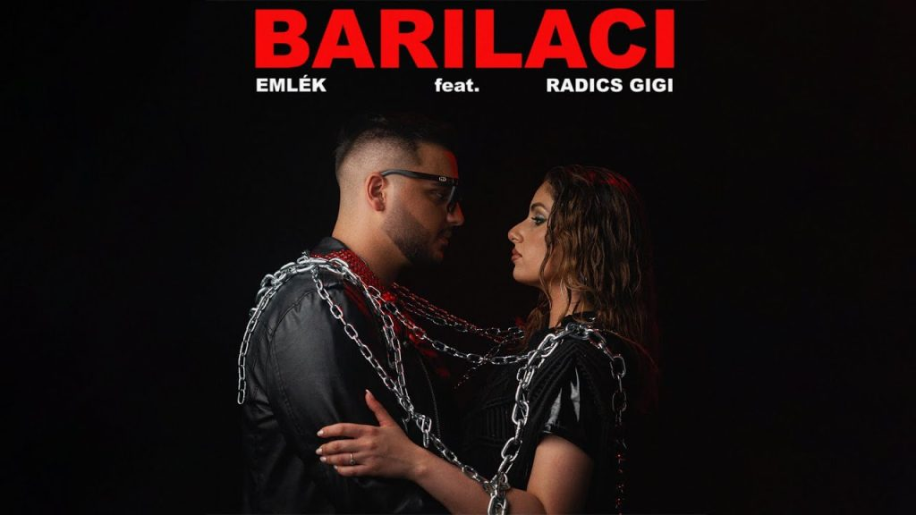 | © Magneoton Music Group
Eredeti tartalom: Magneoton Music Group
Továbbította: Helló Sajtó! Üzleti Sajtószolgálat
Ez a sajtóközlemény a következő linken érhető el:

